Některá pracovní místa zůstávají volná, navzdory krizi
28. března 2021 10:00
Navzdory rostoucí nezaměstnanosti je v některých oborech nadále pro firmy nemožné obsadit volná místa. „Odhadujeme, že zaměstnavatelé potřebují obsadit zhruba 400 až 450 tisíc pracovních míst bez rozdílu vzdělání, kvalifikace, oboru,“ tvrdí Miroslav Diro, mluvčí Hospodářské komory ČR.
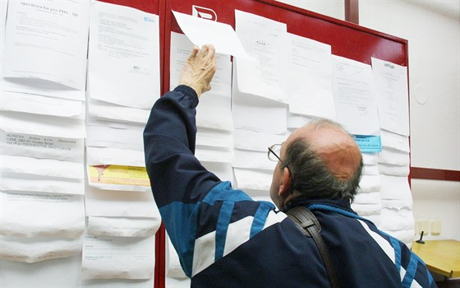
ilustrační snímek | foto: Michal Klíma, MAFRA
„Z toho zhruba 15 až 20 procent připadá jen na stavebnictví. To znamená, že jen ve stavebnictví chybí 60 tisíc až 90 tisíc zaměstnanců s odpovídající kvalifikací,“ dodává.
Podle Dira podniky chtějí zaplnit volná místa domácími pracovními silami, protože nábor ze zahraničí je drahý, zdlouhavý a administrativně náročný. „Na trhu práce je ale dlouhodobě nedostatek pracovní síly s kvalifikací, kterou zaměstnavatelé vyžadují. Zaměstnavatelům tak nezbývá nic jiného než poptávat kvalifikované zaměstnance i v zahraničí,“ dodává.
Hospodářská komora soudí, že jde o strukturální problém. Lidé z oborů postižených pandemií například nemají potřebnou kvalifikaci se o místa ucházet. Navíc většina věří, že se vrátí ke svým oborům.
Podnikům chybějí zejména technicky orientovaní pracovníci, jako jsou kovodělníci nebo strojírenští dělníci. Firmy shánějí i řemeslníky, jako jsou truhláři, tesaři, omítkáři, štukatéři či podlaháři. Zájem je o švadleny, pekaře a další.
Covid nedostatek těchto pracovních sil ještě komplikuje. „Migrace cizinců ze třetích zemí je v současné době z důvodů pandemie covidu-19 výrazně omezena a podléhá opatřením dohodnutým na úrovni EU,“ konstatuje Ondřej Krátoška, mluvčí ministerstva vnitra.
V roce 2019 evidovalo ministerstvo vnitra 39 055 žádostí o zaměstnanecké karty, loni jich bylo pouze 24 188 a za první dva letošní měsíce, tedy leden a únor, to bylo 4 555. Prosinec je ještě daleko, ale pokud by to šlo podobným tempem, na předcovidovou úroveň se čísla nedostanou.
Potenciální pracovní sílu ze zahraničí odrazují pandemická omezení v dopravě a cestování či karantény. K příchodu však neláká ani nedobrá epidemiologická situace v České republice.
Co se týče krátkodobých víz, situace se přesto podle ministerstva zahraničí zlepšuje. K 15. březnu 2021 bylo vydáno 32 150 krátkodobých schengenských pracovních víz, což je podle mluvčí Zuzany Štíchové číslo srovnatelné se stejným obdobím v předchozích letech.
„Naše zastupitelské úřady na Ukrajině, která je jednoznačně hlavní zdrojovou zemí zahraničních pracovníků pro Česko, totiž už přijímají žádosti v obdobné kapacitě jako v minulosti. Denně je dána kvóta 800 žádostí o schengenská pracovní víza,“ dodává.

Mzdy nekopírují nedostatek sil
Z průzkumu agentury LMC na podzim nicméně vyplynula jedna zajímavá věc. V průmyslu, konkrétně u dělníků a operátorů výroby, nastal už na podzim nárůst inzerovaných míst o 25 až 30 procent a zájem nebyl ze strany kandidátů velký, mzdy však ani navzdory tomu v těchto zmíněných oborech příliš nerostly.
„Nedochází tam k masivním nárůstům mezd, přestože tam je neuspokojená poptávka. Je to hlavně proto, že je to práce s relativně nízkou přidanou hodnotou, kde pořád nějací kandidáti dostupní jsou, ale zároveň si ti lidé nemohou tolik vybírat,“ vysvětluje Tomáš Ervín Dombrovský z LMC.
Autor: Kristína Paulenková
Zdroj: https://www.idnes.cz/ekonomika/domaci/nezamestnanost-volna-pracovni-mista.A210326_163456_ekonomika_ven

